**Competitors**

**https://www.ogs-software.de**

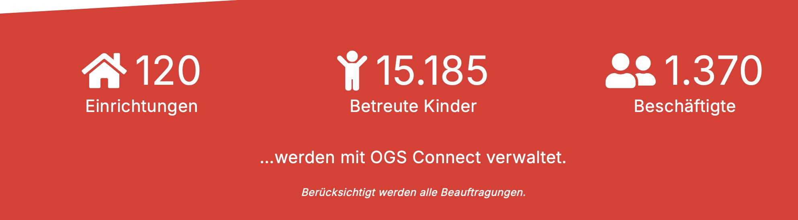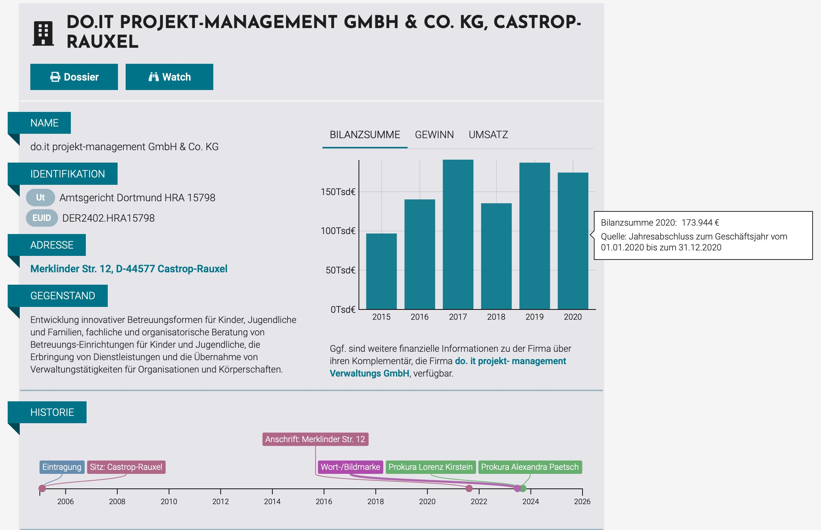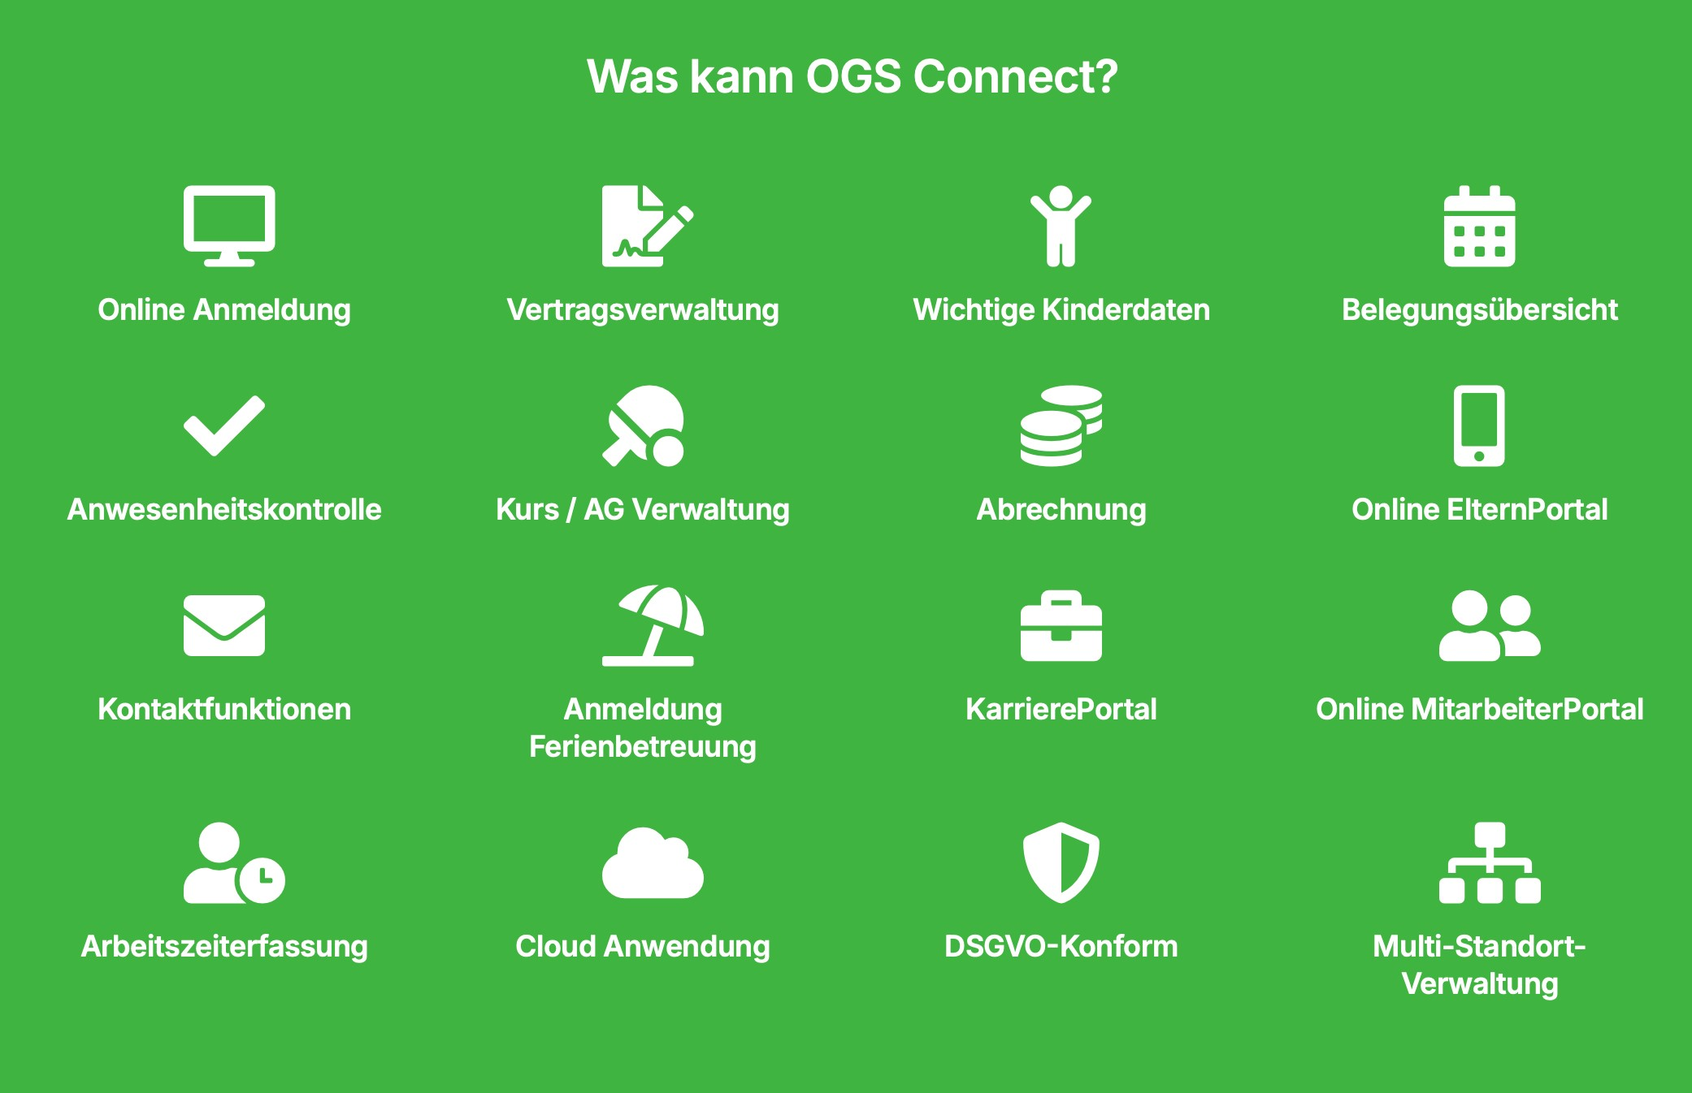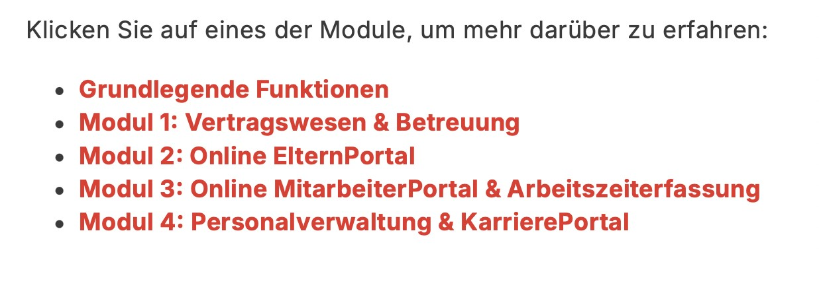

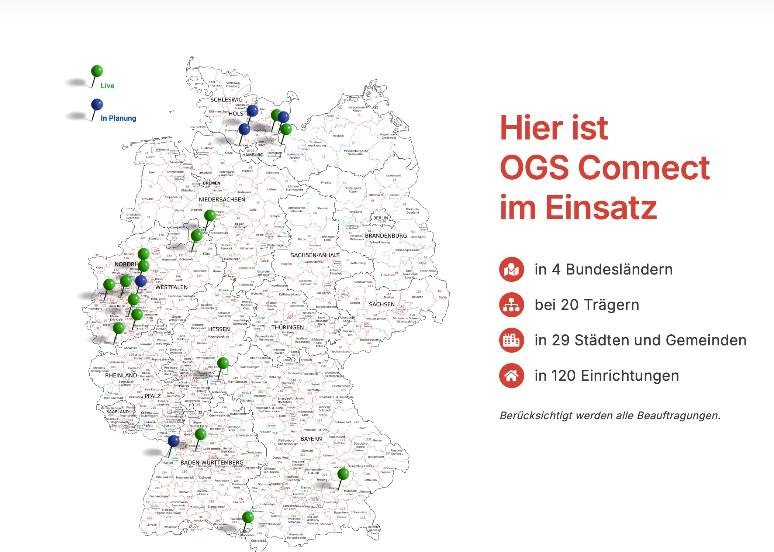

Modularer Aufbau der Software, viele Funktionen auch in Richtung der Administration und Verwaltung von Stundenplänen, Arbeitsplänen, Raumplänen. Nur Software, nur Browserapplikation.

# https://haneke.de/sozialarbeit/aurora-ganztag/

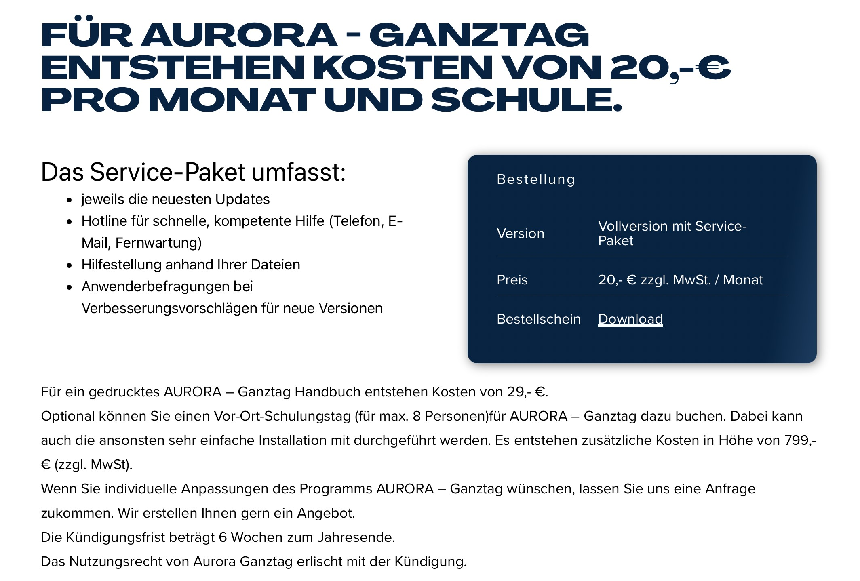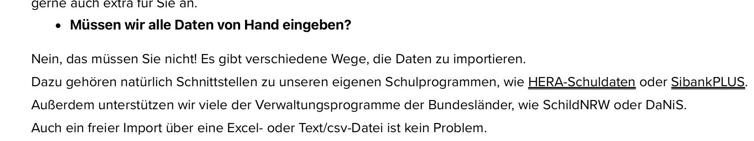

Keine Infos zum Betreiber und Unternehmen gefunden. Kein Expliziter Fokus auf die OGS, sondern allgemeine Struktur und Anwendung auf verschiedene Bereiche.

Lächerliche Abschlüsse (3,2 Gymnasium, 73/100 in der Ausbildung). Einbindung der Daten von SchildNRW, DaNiS, HERA-Schuldaten und SibankPLUS durch Schnittstellen. Auch Excel oder csv Möglich. Einfach hässliche Verwaltungssoftware für Büro.

**https://www.online-ganztagsschule.de/loesungen/fuer-ganztagsschulen**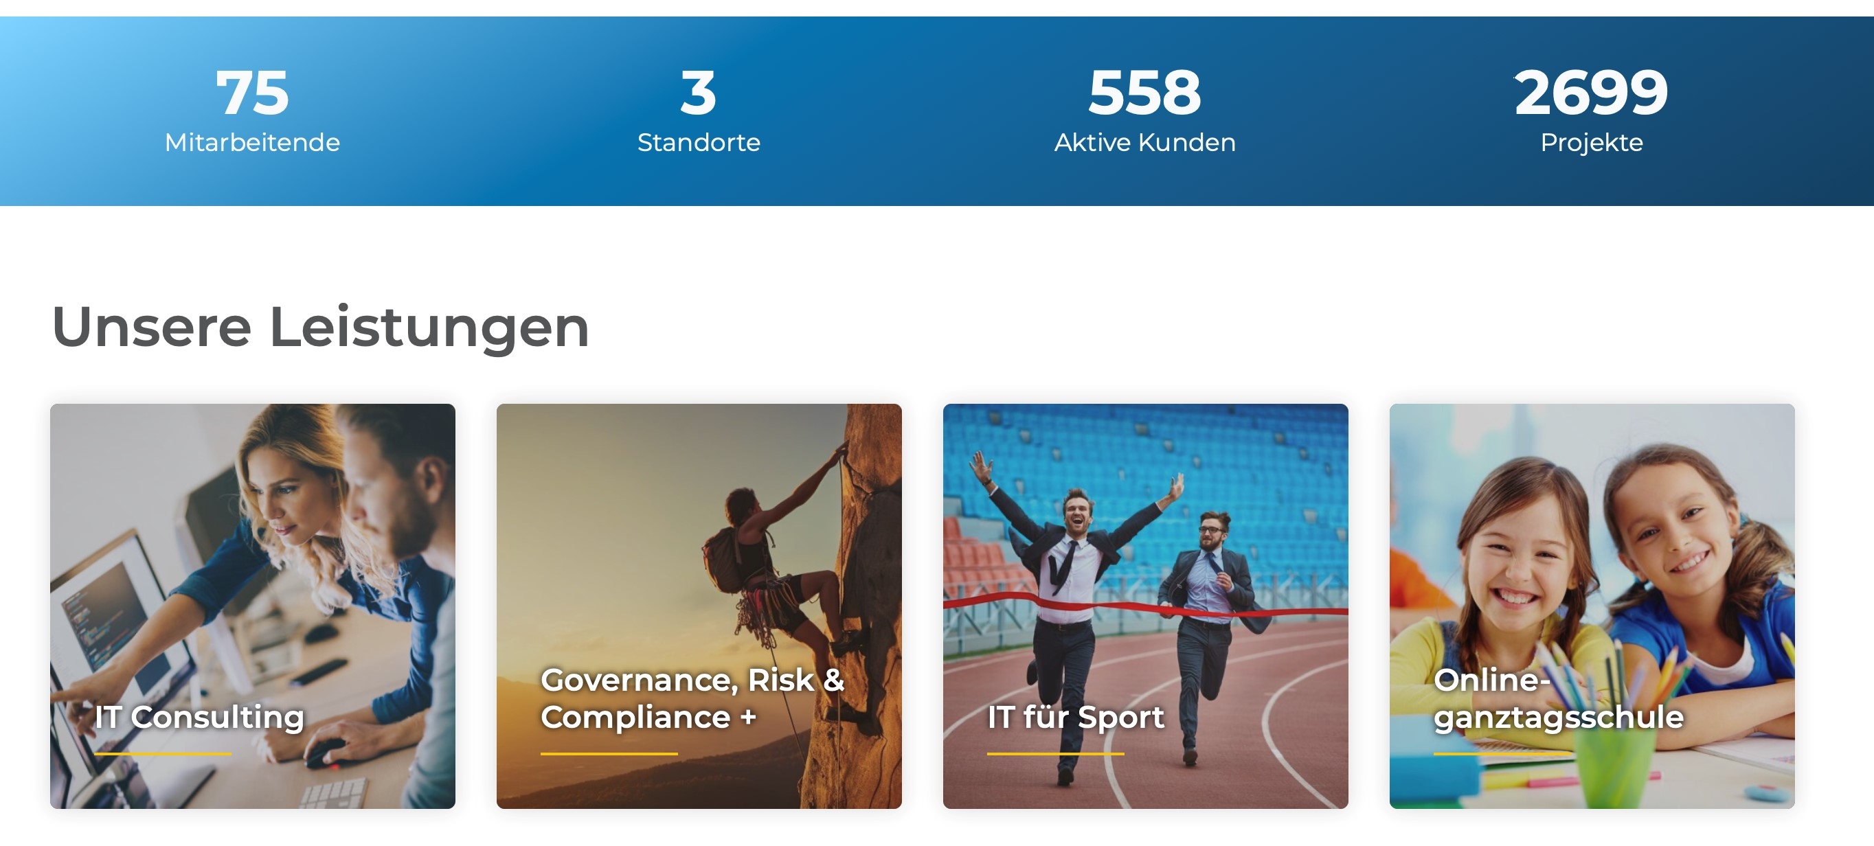

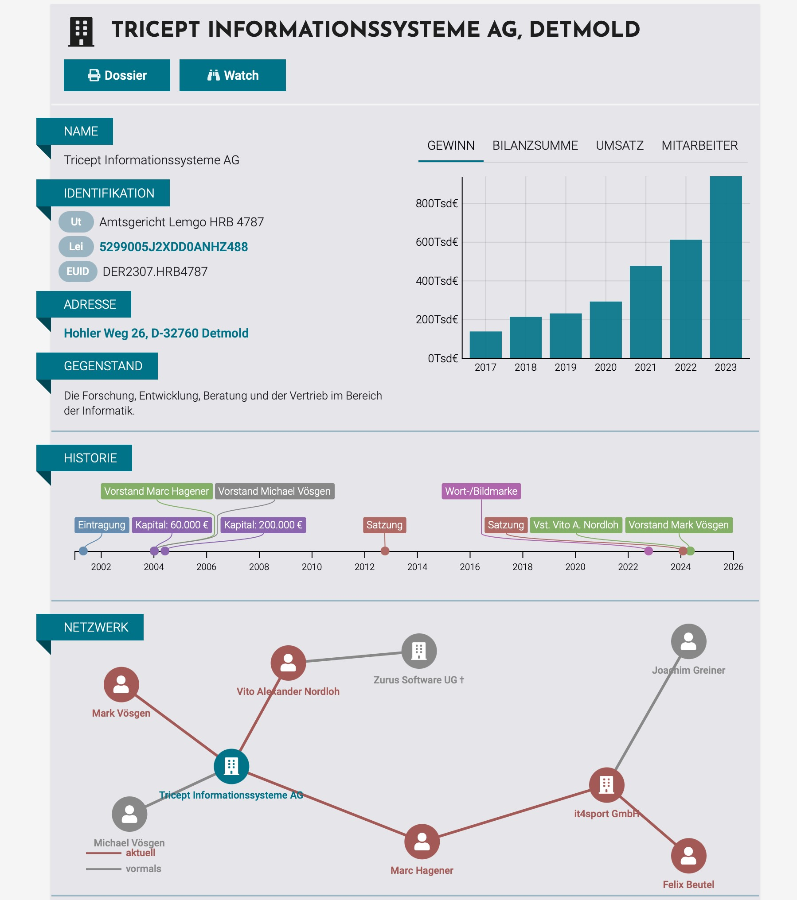

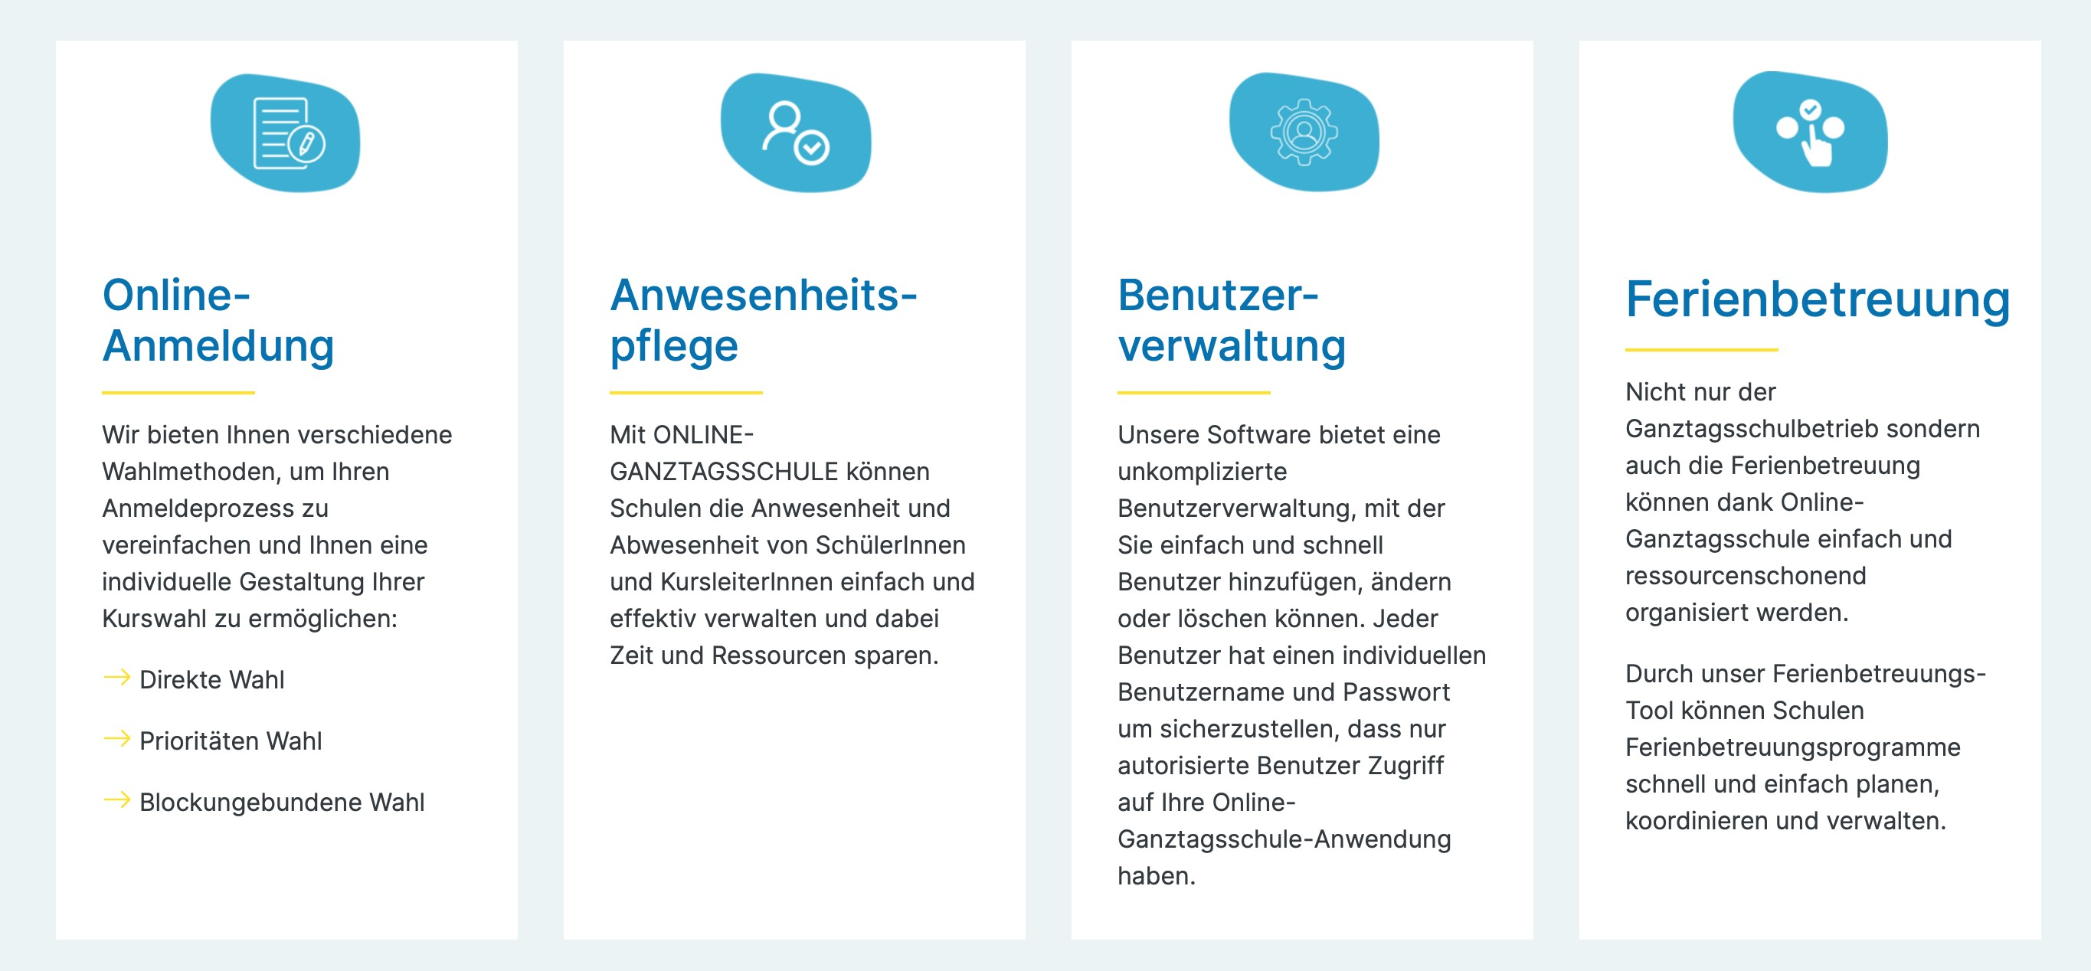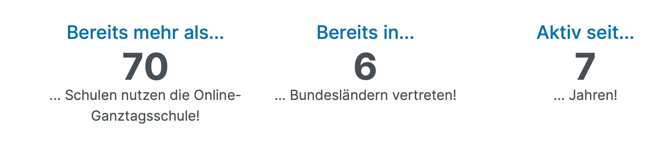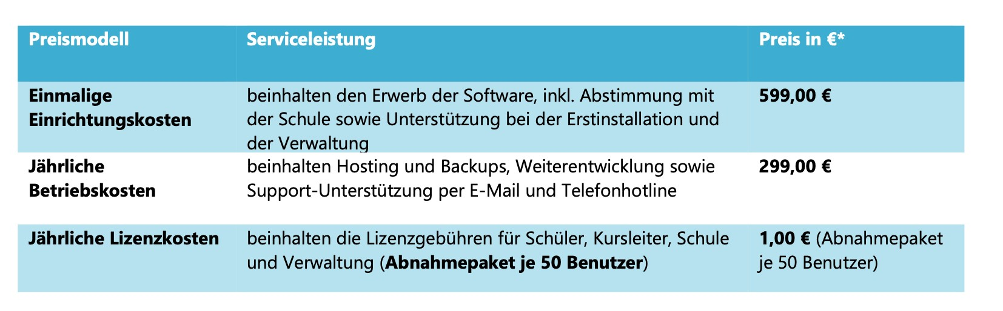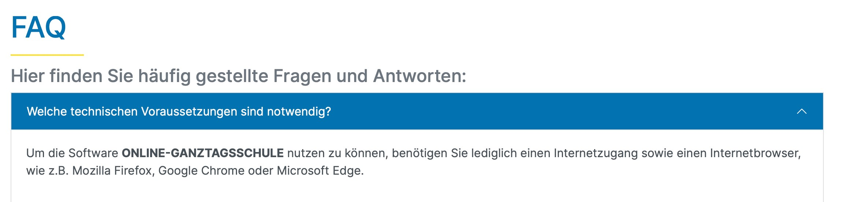

Webbasiert. Wieder großes Unternehmen, dass (unerfolgreich) versucht den Markt abzugreifen. Sind auf vielen Messen unterwegs (Didacta Bildungsmesse,

Ganztagsschulkongress, Digitaler Bundeskongress). Newsletter sehr selten (3 im Jahr ca.) + unnötige Informationen (neuer Vorstand etc).

# https://www.gts-schulsoftware.de

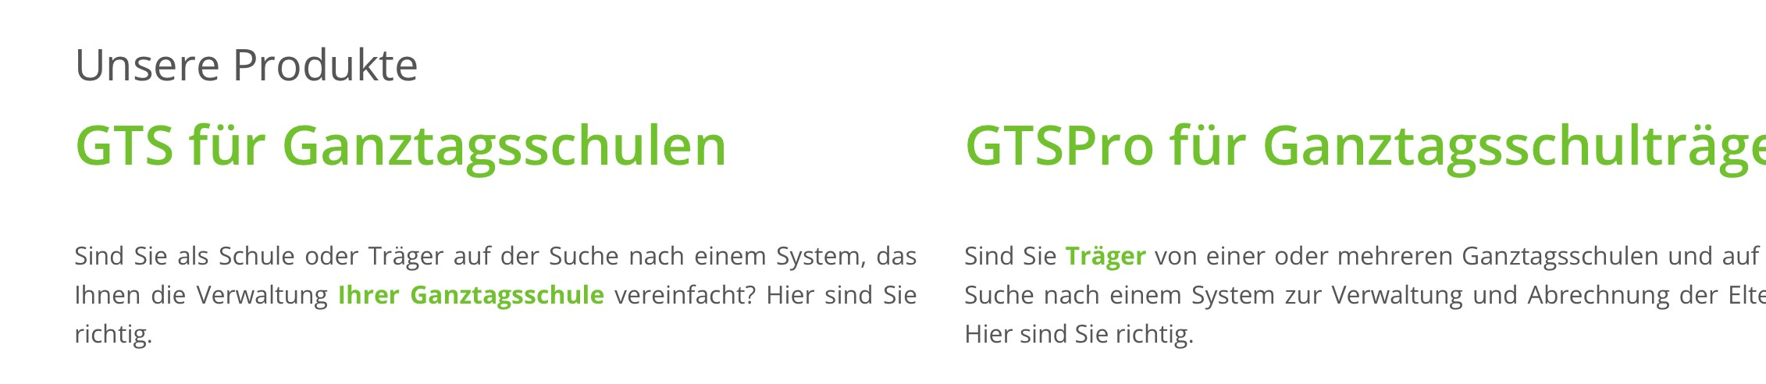

Nur für Abrechnung und Verwaltung

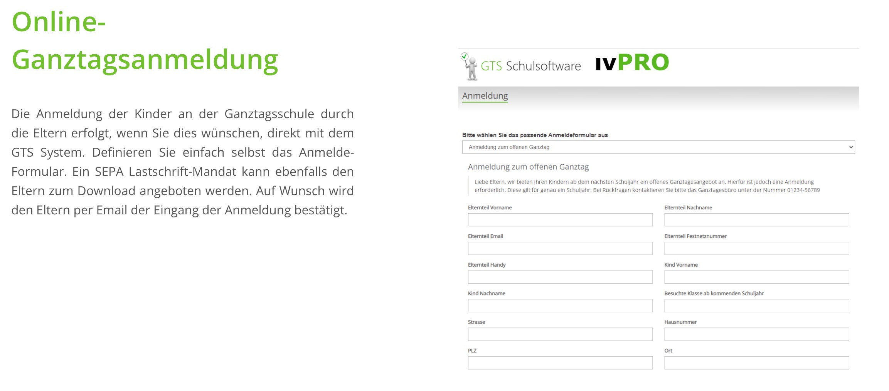

Anmeldung zur OGS (aber auch für andere Schulformen gedacht)

Eher ausgerichtet, dass jeder sich selber verwalten kann, zur AG anmeldung etc.

Unterscheidung der Software von Ganztagsschule und Träger.

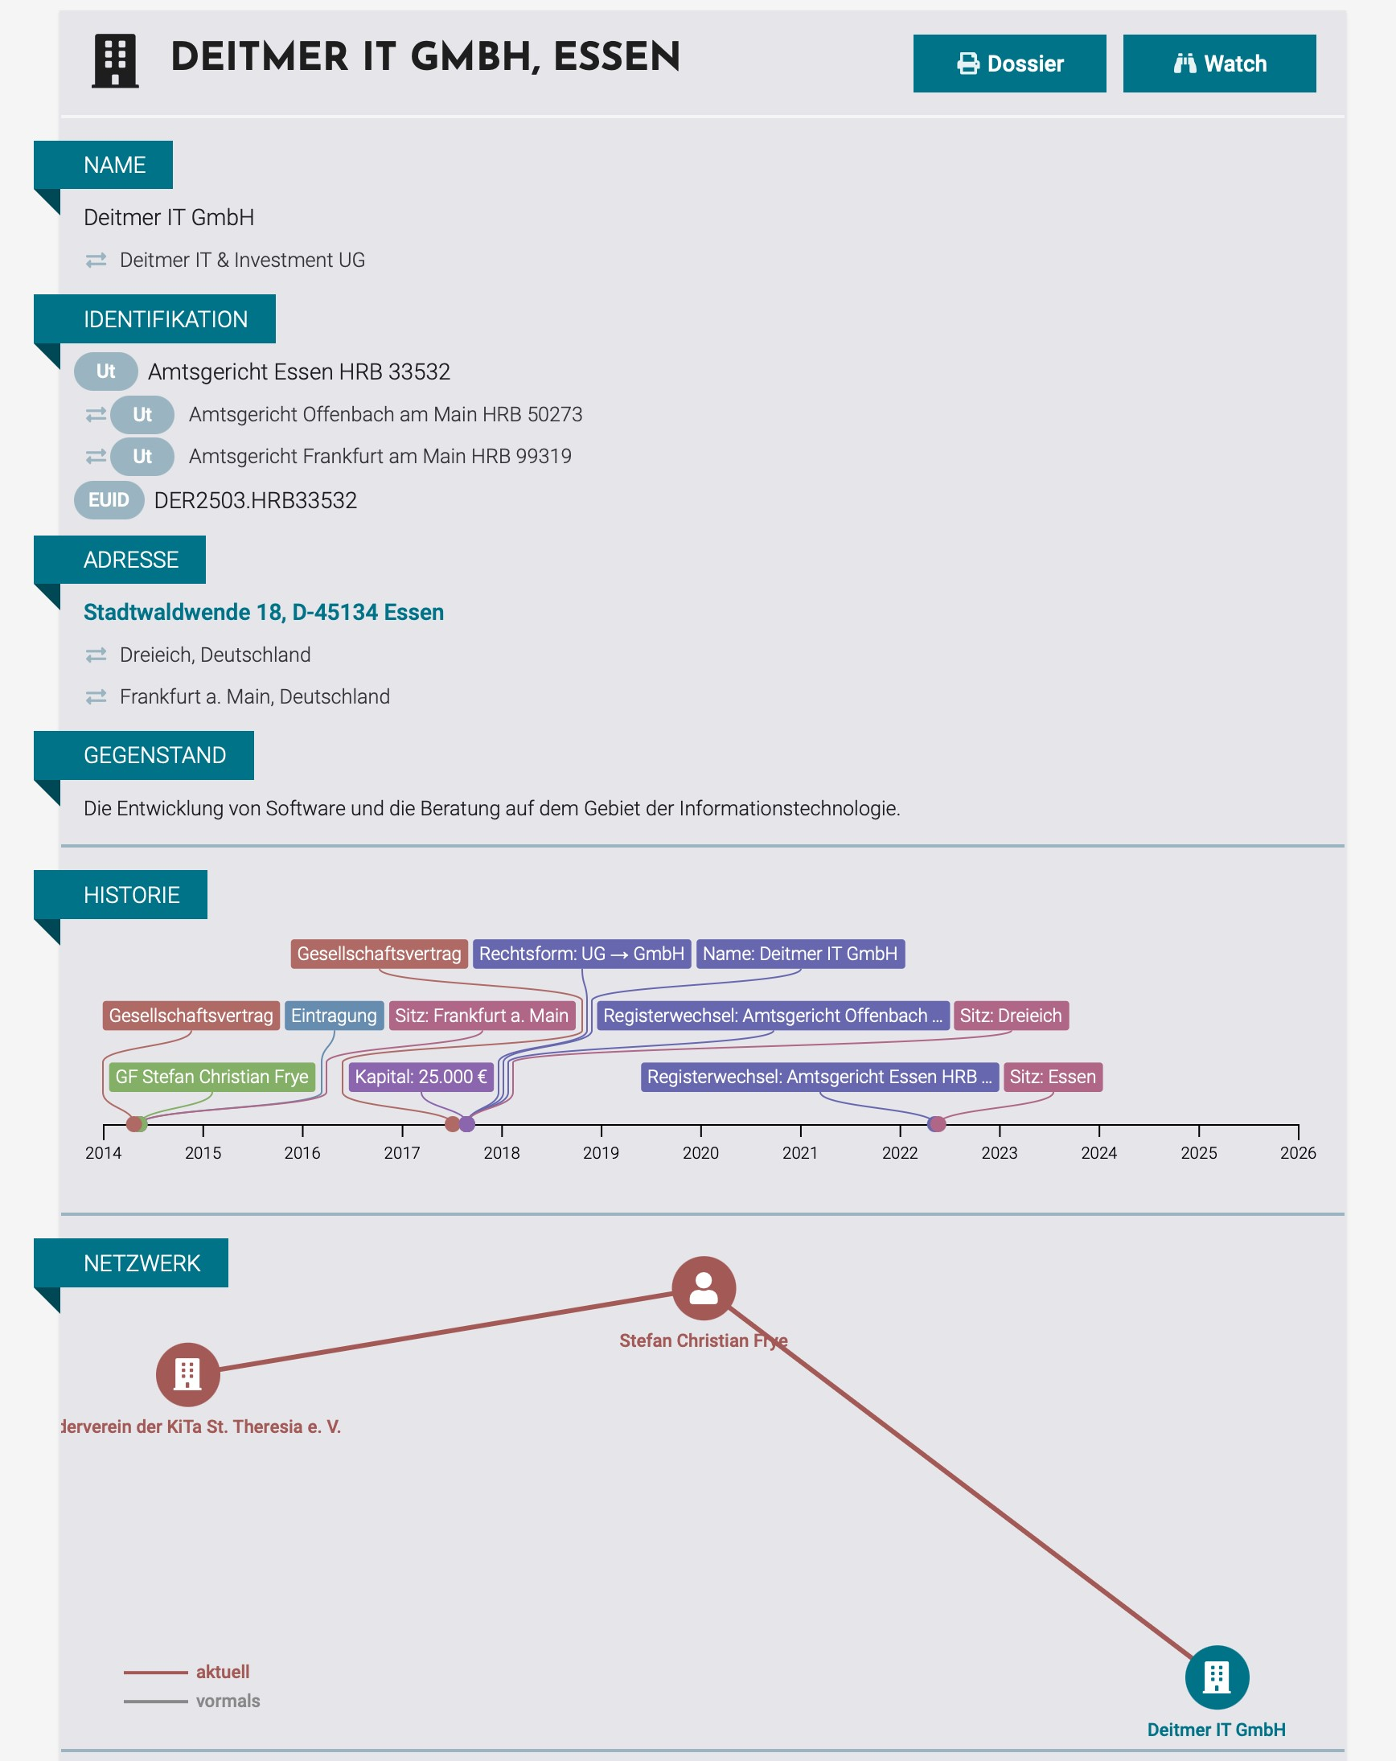

# https://ogs-easy.de

Von allen die beschissenste Internetseite. Was soll das??

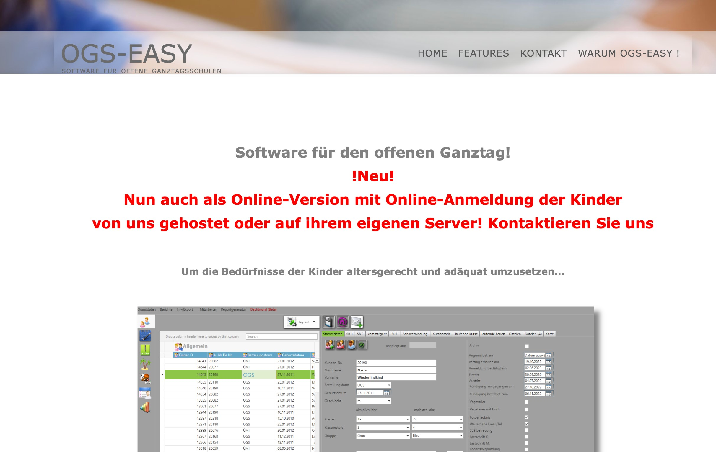

Eigentlich nur schöne Excel Liste für die Verwaltung. Wirklich der größte Müll. https://eveeno.com/software-loesungen-ganztag

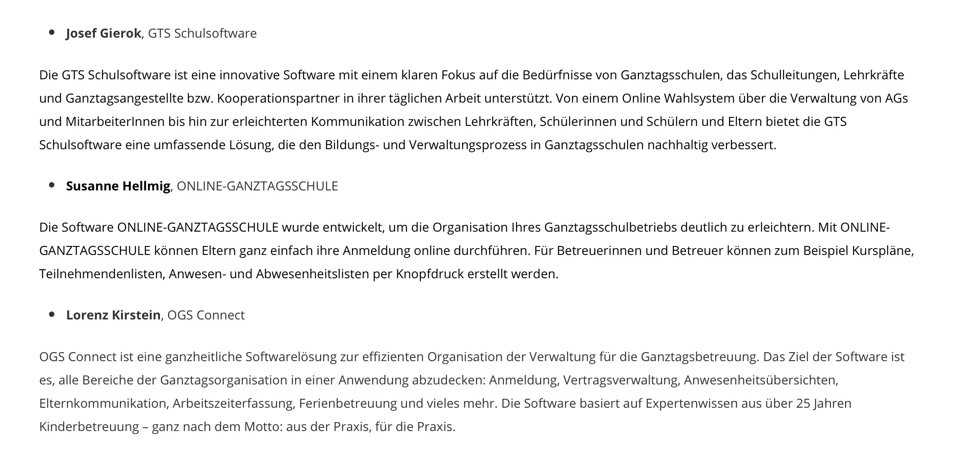

Event wo viele „Competitors“ teilgenommen haben

https://www.kommunaldirekt.de/kitaconnect-und-ogs-connect-die-smartenloesungen-zur-verwaltung-von-kitas-und-oeenen-ganztagsschulen/

Artikel zu KitaConnect